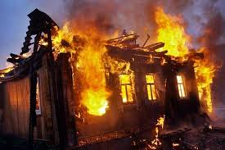
ПОЖАР СЛУЧАЙНЫМ НЕ БЫВАЕТ!
В минувшие выходные на территории Муслюмовского сельского поселения Кунашакского района произошло 2 пожара.
1 апреля в дер. Сураково по ул. Центральная в жилом доме многодетной семьи произошло возгорание, в результате которого огнем уничтожен жилой дом и хозпостройка, а бывший муж хозяйки госпитализирован в районную больницу с ожогами лица и рук 1-2 степени.
2 апреля в частном жилом доме в пос. железнодорожной станции Муслюмово тоже по ул. Центральная во время тушения пожара огнеборцами были обнаружены тела двух погибших – владельца дома 42-х лет и его гражданской жены 49-ти лет. Предварительная причина пожара – короткое замыкание электропроводки на веранде.
Специалисты областной противопожарной службы в очередной раз просят домовладельцев не пренебрегать правилами пожарной безопасности и напоминают:
- осторожно пользуйтесь отопительными печами и бытовыми электроприборами, своевременно проводите ревизию электросети;
- курите только в установленных местах и обязательно тщательно тушите сигареты и спички. Постарайтесь воздержаться от курения после употребления алкоголя, тем более в постели;
- обращайте внимание на соседей, особенно тех, которые ведут асоциальный образ жизни, ведь их безответственность может привести к пожару в вашем доме;
- соблюдайте меры безопасности при обращении с открытым огнем;
- позаботьтесь о досуге своих детей и не оставляйте их одних, без присмотра!

